В Татарстане запустили фото-марафон #Мой Татарстан

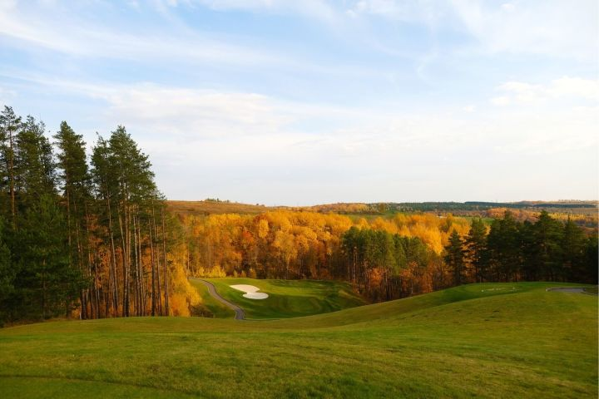
В соц.сетях блогеры делятся фотографиями удивительных мест нашей республики. В соц.сетях запустили масштабный Фотомарафон «Мой Татарстан». Марафон по созданию классного контента для соц.сетей (это и фотографии, и видеоролики из разных мест нашей республики) стал логическим продолжением блогтура #Прекрасный Татарстан, где блогеры открывают удивительные места нашей Республики и делятся фотографиями и видео в своих социальных сетях. Об этом сообщает оргкомитет фото-марафона. На данный момент уже зарегистрировано более 1000 участников и выложено 1600 фотографий под хештегом # Прекрасный Татарстан. Участие в фото-марафоне могут принять все, у кого есть телефон или фотоаппарат, аккаунт в социальной сети «В Контакте» или «Инстаграме», а также желание выиграть один из классных призов. Главная задача участников - создавать интересные фотографии Татарстана, публиковать их в соц.сетях, отмечать хэштегами #Прекрасный Татарстан и #Мой Татарстан, согласно заданиям, и таким образом улучшать свои умения в фотографии. Всего организаторы подготовили 25 заданий (по 5 заданий в неделю). Для всех, кто принимает участие, запланированы образовательные мастер-классы, вебинары и онлайн-уроки, которые помогут участниками сделать классные фотографии и видео. Среди экспертов марафона известные казанские фотографы и блогеры: Олег Самойлов, Артем Горланов и Настя Губинская. Победители Фото-марафона ценные призы на торжественной церемонии 13 сентября. Среди них - квадрокоптер, беззеркальные фотокамеры, умные колонки, экшн-камера и другие ценные призы. Присоединиться к марафону можно в любой день до окончания приема работ - 8 сентября. Инстаграм: @tatarstantop Телеграм: @tatarstantop В Контакте: https://vk.com/tatarstantop Контактное лицо: +7(843)266-90-80 Сайт марафона #МойТатарстан: https://openschool.biz/tatarstantop2020/ Фото – соц.сети. Телефон рекламного отдела 8(843)47-30-0-02. Следите за самым важным и интересным в Telegram-канале Татмедиа

